¿Qué es la Gametogénesis?
La gametogénesis es el proceso de formación de gametos en las gónadas por medio de la meiosis a partir de células germinales. Mediante este proceso, el número de cromosomas que existe en las células sexuales se reduce de diploide a haploide, es decir, a la mitad del número de cromosomas que contiene una célula normal de la especie de que se trate.

Ovogénesis
La ovogénesis es el proceso de formación de los óvulos o gametos femeninos que tiene lugar en los ovarios de las hembras. Las células germinales diploides generadas por mitosis, llamadas ovogónias, se localizan en los folículos del ovario, crecen y tienen modificaciones, por lo que reciben el nombre de ovocitos primarios. Éstos llevan a cabo la primera división meiótica, dando origen una célula voluminosa u ovocito secundario que contiene la mayor parte del citoplasma original y otra célula pequeña o primer cuerpo polar.
Estas dos células efectúan la segunda división meiótica; del ovocito secundario se forman otras dos células: una grande, que contiene la mayor parte del citoplasma original, y otra pequeña o segundo cuerpo polar. Los cuerpos polares se desintegran rápidamente, mientras que la otra célula se desarrolla para convertirse en un óvulo maduro haploide.
En los seres humanos, el feto femenino empieza a formar ovogónias, pero se detiene el proceso de meiosis en la etapa de ovocito secundario hasta que, a partir de la pubertad y por efectos hormonales, se desprende un ovocito en cada ciclo menstrual; la segunda división meiótica ocurre después de efectuarse la penetración del espermatozoide. En los varones, la meiosis se inicia cuando el individuo alcanza la madurez sexual.
Espermatogénesis
Mecanismo encargado de la producción de espermatozoides, es la gametogénesis en el hombre; es el proceso de formación de los gametos masculinos, que se desarrolla en lostestículos, el cual tiene una duración aproximada de 64 a 75 días en la especie humana.
La espermatogénesis se lleva a cabo en el epitelio de los túbulos seminíferos del testículo, el cual recibe el nombre de epitelio seminífero ó germinal.
La ovulación es
El proceso del ciclo menstrual en el cual la pared de un folículo ovárico se rompe y libera un óvulo maduro para su fecundación. La ovulación puede producirse en cualquier momento entre el día 10 y el 21 del ciclo menstrual, si bien lo normal es que se produzca alrededor decimocuarto día después de lamenstruación, es decir, hacia la mitad del ciclo estral. (El ciclo estral hace referencia al conjunto de acontecimientos fisiológicos, como consecuencia de las variaciones en los niveles hormonales, se producen en el ovario a intervalos cíclicos; es diferente del ciclo menstrual, que se presenta por meses).

¿Qué es el ciclo menstrual?
La menstruación es parte del ciclo menstrual, que ayuda al cuerpo de la mujer a prepararse todos los meses para un eventual embarazo. El ciclo comienza el primer día del período. El ciclo menstrual promedio dura 28 días, sin embargo, un ciclo puede durar de 23 a 35 días.
Algunas de las partes del cuerpo que intervienen en el ciclo menstrual son el cerebro, la glándula pituitaria, el útero y cuello uterino, los ovarios, las trompas de Falopio, y la vagina.
Unos químicos del cuerpo llamados hormonas suben y bajan de nivel durante el mes, y causan el ciclo menstrual. Los ovarios generan dos hormonas femeninas importantes: el estrógeno y la progesterona.
Otras hormonas que intervienen en el ciclo menstrual son la hormona folículo estimulante (FSH) y la hormona latinizante (LH), generadas por la glándula pituitaria.

Fecundación y desarrollo embrionario

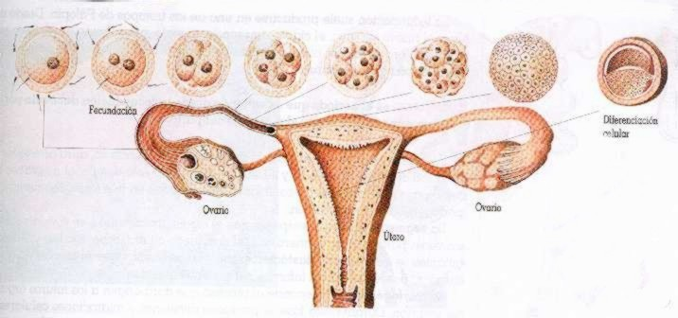
Recorrido del cigoto desde el oviducto hasta su implantación en el útero materno. Este proceso dura aprox. 5 días.

La vida humana comienza en el momento exacto de la unión del óvulo y el espermatozoide; es decir, con la fecundación. Cada gameto lleva en sí la capacidad intrínseca de la vida, y el ser que nacerá está dotado de una mezcla singular de información genética y de experiencia intrauterina, que no se volverá a repetir en ningún otro ser. Por esta razón, cada ser humano es único e irreemplazable, es un participante del ininterrumpido proceso de vivir.
El cigoto, expresión unicelular de la persona humana, crece y se desarrolla para convertirse en un ser completo, hombre o mujer, que nace y vive.
El nuevo ser vivo representado por el cigoto, experimenta ahora una serie de cambios que van a culminar con el desarrollo de un individuo que cuenta con todos los órganos y sistemas necesarios para desenvolverse en este mundo. Este nuevo habitante, desde que comienza siendo cigoto ya posee almacenada en su ADN todas las características funcionales, físicas, conductuales, etc., que expresará al interactuar con los demás seres humanos y su entorno. Por lo tanto, la persona humana está presente en el cigoto.
La fecundación suele producirse en una de las trompas de Falopio. Desde ese lugar el nuevo ser vivo, el cigoto, emprende un viaje que culmina en el útero materno. El útero ofrece las condiciones necesarias para su desarrollo durante el período denominado embarazo.
Embarazo es el periodo que se extiende desde la fecundación del óvulo por el espermatozoide hasta el momento del parto.
En la especie humana el período de gestación o embarazo, dura alrededor de 270 a 280 días, o sea, entre 38 y 40 semanas. Durante este tiempo, el nuevo ser humano pasa por una serie de cambios que se suceden en tres fases: segmentación, morfogénesis y diferenciación.
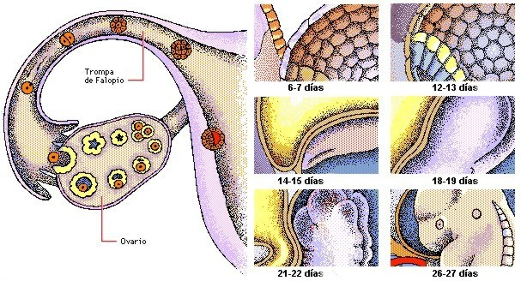
Primer mes de desarrollo embrionario.

• segmentación es la etapa en que el cigoto, única célula, se divide numerosas veces para originar primero dos células, luego cuatro, ocho, etc. Las células resultantes se denominan blastómeros; son más pequeñas que el cigoto, y sin embargo ya poseen la misma información genética que él.
• morfogénesis corresponde al proceso que dará origen a los futuros órganos del embrión. Durante esta fase se producen divisiones y migraciones celulares, lo que determina la presencia de tres capas de células: ectoderma, mesoderma y endoderma.Cada una de estas tres capas celulares será el origen de los distintos órganos y sistemas del cuerpo humano.
• diferenciación corresponde al proceso que permite que las células de las tres capas celulares se diferencien para generar los distintos órganos del embrión.
A pesar de que en esta etapa, el séptimo mes del embarazo, el nuevo ser vivo tendrá tejidos, órganos y sistemas listos para funcionar, aún depende de la madre para obtener oxígeno y los nutrientes indispensables para sobrevivir; esta función la cumplen los anexos embrionarios, que están presentes en el desarrollo de la mayoría de los animales vertebrados.
Anexos embrionarios son las estructuras encargadas de proporcionar protección, humedad y nutrientes al embrión durante su proceso de desarrollo.
Los anexos embrionarios son: el saco vitelino, el amnios, el alantoides y el corion.
• Saco vitelino: almacena una sustancia llamada vitelo que sirve de nutriente al embrión.
• Amnios: es una membrana que posee líquido en su interior denominado líquido amniótico y que rodea al embrión para protegerlo de golpes y de la desecación.
• Alantoides: se encarga de almacenar las sustancias de desecho del embrión y del intercambio de gases.
• Corion: es la membrana más externa que rodea a todas las demás y cuya función es el intercambio de gases, nutrientes y otras sustancias.
En la especie humana el saco vitelino y el alantoides disminuyen su nivel de importancia con relación al desarrollo fetal; no así el amnios, que conserva sus funciones. El corion en tanto, dará origen a un nuevo órgano: la placenta.
Placenta es el órgano que aporta los nutrientes y el oxígeno necesario para la supervivencia del embrión y elimina los desechos producidos por él.
La placenta está formada por tejidos de la madre y del feto, ambos ricos en vasos sanguíneos. Sin embargo, la sangre materna y la fetal nunca se mezclan directamente.
La comunicación fisiológica entre la madre y el feto se logra a través del cordón umbilical, que permite al feto nadar libremente dentro del amnios.
El embarazo
El embarazo o período de gestación se divide en dos etapas. Durante la primera fase, que dura ocho semanas, el nuevo ser recibe el nombre de embrión, y se desarrolla hasta alcanzar una morfología claramente humana.
En la segunda etapa, que va desde la novena semana hasta que termina el embarazo, el nuevo ser se denomina feto, desarrolla y diferencia órganos internos, crece y aumenta de peso en preparación para el nacimiento. Al final del embarazo, el feto pesa alrededor de 3,5 kilos.
Primer trimestre
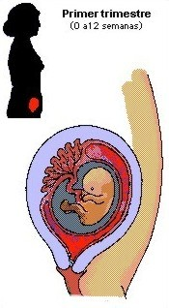
Primer trimestre del embarazo.
Es la clave del desarrollo humano. En la segunda semana de vida el embrión alcanza una longitud aproximada de 1,5 milímetros, y empieza a desarrollarse el eje mayor de su cuerpo.
En esta etapa del desarrollo embrionario, la mujer puede percibir un atraso, respecto de la fecha en que espera la llegada de la menstruación. Aunque no se puede decir con seguridad que se trate de un embarazo, es posible que la desaparición de la menstruación sea la clave para intuir que se ha concebido un hijo, si es que se han mantenido relaciones sexuales previamente.
Al término de la tercera semana, el embrión tiene una longitud de 2,3 milímetros aproximadamente y se empiezan a formar la mayoría de sus sistemas de órganos. El primero en desarrollarse es el sistema nervioso central, es decir, la médula espinal y el encéfalo. Alrededor de los 20 días de vida, el corazón que aún no tiene una forma definitiva, ya empieza a vibrar y luego a latir.
Una vez que el corazón del embrión comienza a latir, tan sólo a dos semanas y media después de la fecundación, no se detendrá hasta el final de la vida del individuo, latiendo unas 100.000 veces por día en su etapa adulta.
Posteriormente, la cabeza y el cuello van tomando su forma, y los ojos y los oídos inician su desarrollo.
Alrededor de las cuatro semanas, el embrión mide 5 milímetros y su masa ha aumentado 7.000 veces desde su concepción (fecundación). A partir de esta etapa, comienza el desarrollo de músculos, huesos y tejidos conjuntivos. Se inicia la formación de los brazos, piernas, rodillas, dedos y las facciones del rostro.
Hacia el final de las ocho semanas la longitud del embrión alcanza unos 3 centímetros, los huesos de sus brazos y piernas comienzan a endurecerse y adquieren una suave movilidad que la madre no puede percibir aún. La mandíbula empieza a definir la forma y la condición que capacitará al embrión para realizar sus primeros intentos de succión.
Al término del primer trimestre el embrión pasa a llamarse feto, mide unos 7 centímetros de largo y su masa es de unos 20 gramos. Su cabeza toma una forma más redondeada y representa las dos terceras partes del tamaño del cuerpo. Se desarrollan la mandíbula con 32 yemas dentales permanentes, y los reflejos como el del sobresalto y el de succión. Además, se han formado todos los sistemas orgánicos principales y comienza el desarrollo de los órganos reproductores externos.
A partir del tercer mes, la función de la placenta es la nutrición del feto, que se encuentra unido a ella por el cordón umbilical. Hay intercambios de sustancias alimenticias y de desechos entre el feto y la madre, y traspaso de anticuerpos que protegerán al bebé de contraer enfermedades una vez que nazca. Por este vínculo, el cordón umbilical, el feto puede contagiarse de enfermedades infecciosas que la madre puede tener: rubéola, tifus, sarampión y SIDA, entre otras.
Segundo trimestre
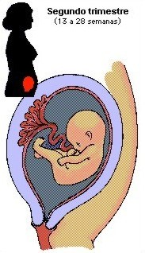
Segundo trimestre del embarazo.
El crecimiento del feto, que ha sido sorprendentemente rápido, continúa más lentamente. Las piernas y brazos alcanzan una longitud proporcional al resto del cuerpo y su movimiento se hace tan evidente que la madre puede percibirlo.
El feto de cuatro meses mide unos 18 centímetros y pesa alrededor de 200 gramos.
A los cinco meses, su cuerpo se recubre de una pelusa llamada lanugo, posee cabello y su corazón late vigorosamente a una frecuencia promedio de unos 140 latidos por minuto.
El médico puede percibir la actividad del corazón al auscultar con un estetoscopio desde el exterior.
El feto de seis meses mide unos 33 centímetros y pesca alrededor de unos 670 gramos. Su piel es roja y arrugada y la cara está ya completamente formada y expresiva.
Los reflejos se presentan más decididos y el feto es capaz de responder a los estímulos del medio: se muestra sensible a los ruidos y puede responder con “pataditas” ante los más intensos y fuertes que le molestan.
En el intestino permanece el meconio, masa verde y pastosa formada principalmente por células muertas y bilis; éste se mantendrá en dicha cavidad hasta después de su nacimiento.
Los primeros meses del embarazo son los más críticos para el niño en desarrollo, ya que durante este periodo se forman su cerebro, brazos, piernas y órganos internos. Es por esta razón que una mujer embarazada debería tener especial cuidado antes de tomar ningún tipo de medicación si no es aconsejada por un médico que conoce su estado. También debería evitar los rayos X y el consumo de cigarrillo y alcohol.
Tercer trimestre
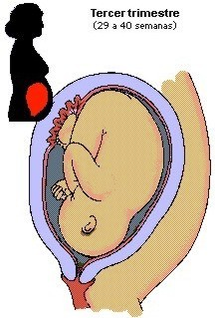
Tercer trimestre del embarazo.
Durante el último trimestre del embarazo, el feto aumenta notablemente de tamaño y de peso. Este período se caracteriza por un evidente desarrollo del sistema nervioso y un considerable aumento del número de células cerebrales. Es fundamental que en esta etapa la madre tenga una alimentación rica en proteínas para ayudar a que el desarrollo del cerebro infantil se complete en buena forma.
Al séptimo mes de embarazo, el feto ha ocupado casi todo el espacio disponible en el útero y muchos bebés en esta etapa se acomodan tomando una posición invertida. Así, el movimiento de pies y rodillas se torna más libre y puede percibiese desde el exterior del vientre materno.
Si el nacimiento ocurre en este período, el bebé tiene un excelente pronóstico de supervivencia, siempre que cuente con el apoyo médico adecuado, y la posibilidad de mantener al bebé en una incubadora hasta que éste sea capaz de regular por sí mismo su temperatura corporal.
Al octavo mes, sólo falta que el bebé desarrolle ciertos tejidos pulmonares superficiales y una buena capa de tejido adiposo aislante, con el fin de estar listo para nacer.
En esta etapa el bebé suele presentar hipo, que puede ser causado porque traga y bota por la boca porciones de líquido amniótico.
En el último mes de embarazo, el bebé ya no tiene suficiente espacio en el útero por lo que sus movimientos son de menor amplitud.
En esta etapa de término, desciende por la cavidad de la pelvis, fijando firmemente su cabeza a ella. Mide entre 48 y 52 centímetros y pesa entre 2,7 y 4 kilos.
Parto
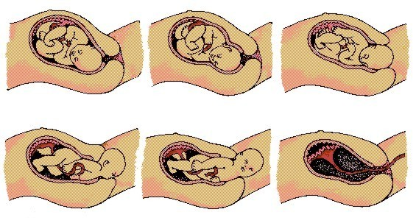
Etapas del parto.

El parto es el momento de la salida del bebé al exterior a través de la vagina.
A veces las mujeres dan a luz antes de la fecha esperada, lo que da origen a un niño prematuro. Un 7% de los niños que nacen son prematuros, es decir, nacidos antes de las 37 semanas de embarazo. Los niños que nacen unas pocas semanas antes suelen desarrollarse con normalidad. Los últimos avances en el cuidado de niños prematuros permiten sobrevivir a muchas criaturas que nacen con 25 o 26 semanas de gestación.
Poco antes del parto se elimina el líquido amniótico por el vaciamiento de la cavidad amniótica.
El parto, comienza con contracciones irregulares del útero cada 20 o 30 minutos. A medida que avanza el proceso, aumenta la frecuencia e intensidad de las contracciones.
La duración normal del parto para una madre que espera su primer hijo es de 13 a 14 horas, y unas 8 o 9 para una mujer que ha dado a luz antes. No obstante, existen grandes variaciones en cuanto a la duración del parto.
Algunas mujeres prefieren algún tipo de anestesia para aliviar el dolor del parto. Sin embargo, el parto natural cada vez es más frecuente debido en parte a que muchas mujeres saben que la anestesia y la medicación que reciben pueden llegar rápidamente a través de la placenta al niño por nacer.
Otra opción en el parto es la anestesia local, donde sólo se duermen aquellas partes del cuerpo de la madre afectadas por el dolor del parto. Tales anestésicos incluyen el bloqueo de la parte inferior de la espina dorsal y la inyección epidural, con la que se anestesia la región pélvica. La epidural no se debe usar al principio de la dilatación porque prolonga peligrosamente el parto; después sólo se utiliza para calmar el dolor de la expulsión (y quizás de la dilatación final).
Otra opción es la cesárea, que consiste en sacar al bebé del útero quirúrgicamente, pero no es una alternativa para el dolor. Sirve para evitar algunas complicaciones del parto natural y sólo se realiza si existe una razón médica específica.
Después del parto, se corta el cordón umbilical y se anuda. Al cicatrizar, deja como señal el ombligo. El niño llora por primera vez al inhalar, comienza a respirar con regularidad, y de este modo inicia su existencia independiente.
Después de nacer, y durante 6 meses aproximadamente, el bebé se alimenta principalmente de leche materna, ya que ésta aporta los nutrientes necesarios para el desarrollo adecuado del recién nacido.

